**Дидактические игры для дошкольников по теме:**

**«Фрукты, овощи, ягоды»**

**Дидактическая игра «Пятый лишний»**  
**Цель:** Развитие умений классифицировать предметы по существенным признакам, закрепление слов-обобщений.  
Дидактический материал: Карточки с изображением пяти предметов, четыре из них относятся к одной тематической группе, а пятая к какой-нибудь другой группе.  
**Ход игры:** Детям дается задание: «Рассмотрите картинки, назовите, что на них изображено и определите, какой предмет лишний. Оставшиеся, предметы назовите одним словом». Каждый участник исключает лишний предмет по очереди. Если он ошибается или не выполняет задание, его вариант предлагают выполнить следующему игроку. За каждое правильно выполненное задание дают фишку. Выигрывает тот, кто наберёт больше фишек.  
**Карточки для игры:**1. Клубника, малина, киви, ежевика, смородина. Лишний киви потому, что это фрукт, а остальные – ягоды.

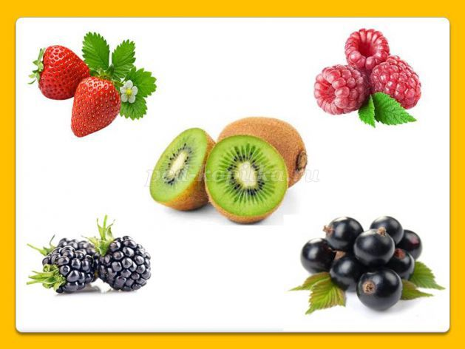

2. Томат, баклажан, перец, картофель, банан. Лишний банан потому, что это фрукт, а остальные – овощи.

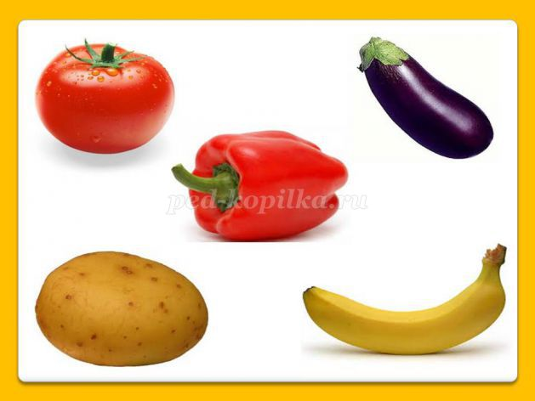

3. Крыжовник, персик, клюква, смородина, черника. Лишний персик потому, что это фрукт, а остальные – ягоды.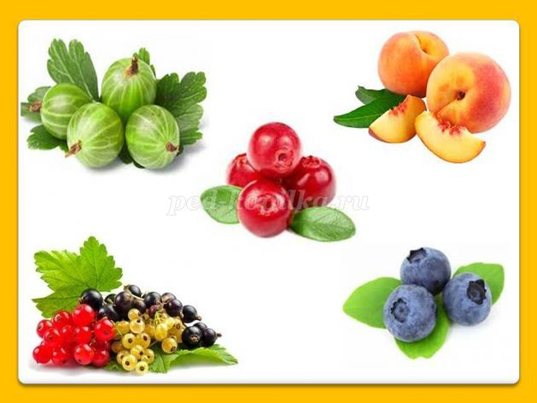

4. Киви, яблоко, груша, персик, томат. Лишний томат потому, что это овощ, а остальные – фрукты.

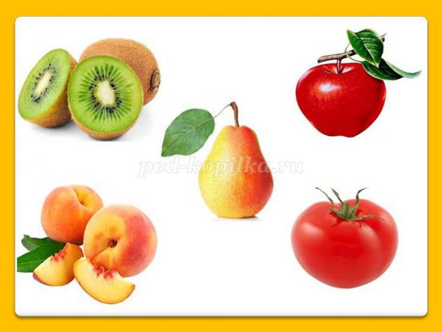

5. Апельсины, яблоки, редис, лимон, банан. Лишний редис потому, что это овощ, а остальные – фрукты.

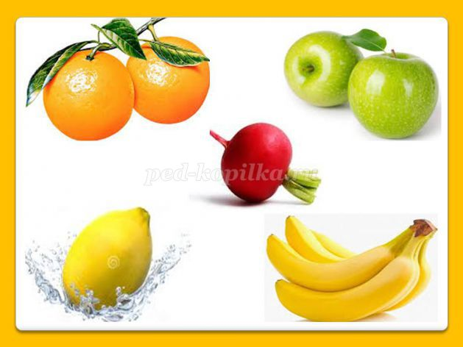

6. Груша, редис, чеснок, огурец, капуста. Лишняя груша потому, что это фрукт, а остальные – овощи.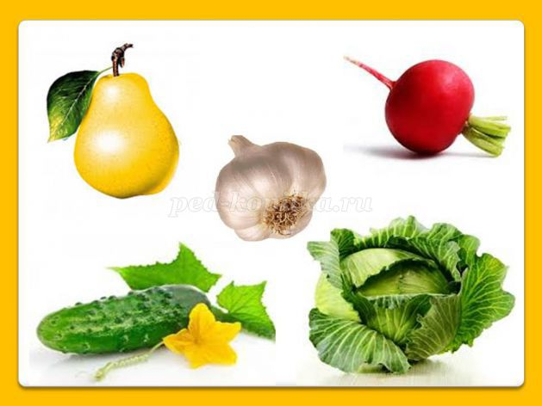

**Дидактическая игра «Магазин «Фрукты, овощи, ягоды»**  
**Цель:** Развитие умений детей точно описывать внешний вид (цвет, форму), вкус, место произрастания фруктов, овощей и ягод.  
**Дидактический материал:** Муляжи фруктов, овощей и ягод.  
**Ход игры:** Дети выбирают продавца. Покупатель подходит к столу, на котором разложены муляжи. Не называя, он описывает фрукт, овощ или ягоду, которую хочет купить. Например: «Я хочу купить ягоды. Они растут в лесу на маленьких кустиках. Ягоды небольшие, темно-синего цвета, круглые, как горошинки, немного приплюснуты сверху, сочные и сладкие. Из этих ягод готовят варенье и компот» (черника).  
Ребенок должен так описать, выбранный предмет, чтобы продавец понял, что он хочет купить.  
Продавец продает фрукты, овощи и ягоды (отдает муляж) только тому, кто правильно выполнил задание.  
  
**Дидактическая игра «Во саду ли, в огороде»**  
**Цель:** Развитие умений детей точно определять место произрастания фруктов и овощей.  
**Дидактический материал:** Картинки фруктов и овощей, картинка с огородом и картинка с садом.

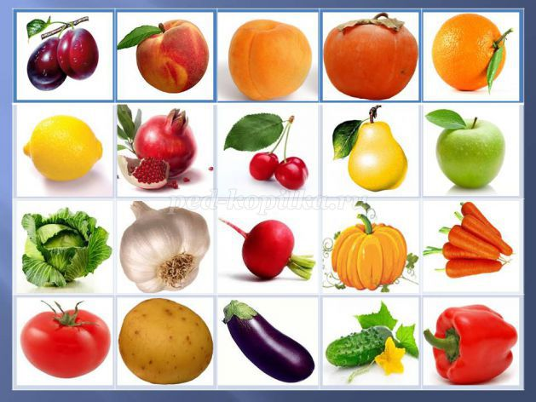

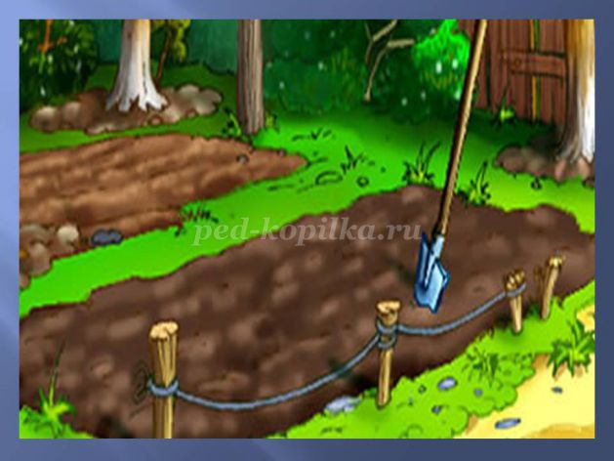

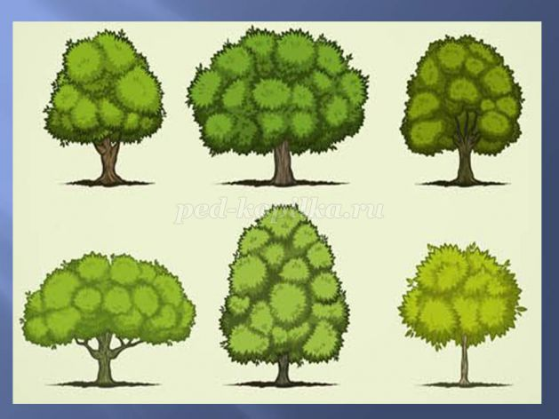

**Ход игры:** Играют 2 ребёнка или 2 группы детей. Воспитатель даёт одному ребёнку (группе) картинку с изображением огорода, а другому ребёнку (группе) картинку с изображением сада. Перед детьми раскладываются картинки с изображением фруктов и овощей. Ребёнок (группа) у которого картинка с изображением огорода собирает овощи, а ребёнок (группе) у которого картинка с изображением сада собирает фрукты. В конце игры дети проверяют друг у друга правильность выполнения задания.  
**Варианты заданий:**  
- одна группа придумывает загадку об овощах или фруктах, а другая группа должна найти и показать отгадку на картинке;  
- рассказать, что можно приготовить из овощей (фруктов).